07/25-05

Wasseraufbereitung für Golfplätze

Waschwasser doppelt nutzen

Für Betreiber von Golfplätzen sollte es eine Selbstverständlichkeit sein: Von den gepflegten Plätzen darf keine Belastung für die Umwelt entstehen und die Gäste erwarten eine positive Ökobilanz. Im Detail nicht immer einfach. Die neue und innovative Anlage „GOtec“ von Dehoust bietet hierfür eine adäquate Lösung: Sie bereitet das anfallende Abwasser mehrstufig auf und ermöglicht so dessen Wiederverwendung – etwa zur Reinigung, Bewässerung oder für die Toilettenspülung. GOtec ist von 500 bis 10000 Liter Tagesleistung an den Bedarf anpassbar und dank der kompakten Bauweise auch in Containern lieferbar. Betreiber profitieren von reduzierten Wasser- und Abwasserkosten, geringerer Umweltbelastung und einer Zertifizierbarkeit nach GEO und ISO 14001. Die GOtec ist aktuell zum Patent angemeldet und setzt neue Maßstäbe für nachhaltiges Wassermanagement auf Golfanlagen.

Birdie, Eagle, Par, Hook: In Deutschland gibt es über 700 Golfplätze – und laut Deutscher Golf Verband e.V. im Jahr 2024 686.708 Golfspielerinnen und Golfspieler. Wichtig für diese ist neben der passenden Ausrüstung vor allem ein gepflegter Golfplatz. Dafür sorgt der Greenkeeper, welcher keinesfalls nur den Rasen mäht, sondern die Fläche überdies vertikutiert, aerifiziert, besandet und düngt. Anschließend müssen Golfwagen und anderes Equipment regelmäßig an speziellen Waschplätzen auf dem Gelände gereinigt werden. Um Umweltbelastungen durch Abwasser zu minimieren und den Wasserverbrauch zu senken, gilt es, die Reinigung so effizient und schonend wie möglich durchzuführen. Mit der Anlage GOtec hat Dehoust eine All-in-One-Lösung entwickelt, welche das Abwasser an Waschplätzen aufbereitet und sich dank optionaler Containerbauweise auch dann flexibel aufstellen lässt, wenn keine entsprechenden Räume im Bestand vorhanden sind. Ein Nachrüsten der Anlage ist auch im Bestand möglich.

Herausforderungen im Umgang mit Abwasser
Für Golfwagen, Maschinen zur Rasenpflege wie Mäher und Traktoren sowie Werkzeuge und Ausrüstung sind auf Golfanlagen Waschplätze installiert. Doch der Umgang mit dem anfallenden Abwasser birgt technische, rechtliche und ökologische Herausforderungen. Grundsätzlich ist das Abwasser der Waschplätze mit verschiedensten Stoffen kontaminiert. Dazu gehören Öle und Kraftstoffe, Düngemittel, Pestizidrückstände, Reinigungsmittel und Chemikalien, aber auch Grasschnitt, Erde oder Sand. Damit dieses Wasser nicht das Grundwasser und das Ökosystem schädigt, muss es behandelt werden. Dazu gibt es nicht nur rechtliche und umweltbezogene Vorschriften, welche den Umgang mit Abfall oder die Ableitung von Abwasser reglementieren. Auch müssen Golfplätze sich an die nationalen Wassergesetze, Umweltstandards sowie in einigen Fällen an die ISO- oder ESG-Berichtslinien halten. Schließlich darf kein kontaminiertes Wasser unbehandelt in den Boden oder die Kanalisation gelangen.

Effiziente Wasseraufbereitung
Ein moderner Waschplatz umfasst versiegelte Oberflächen mit Wasserauffang- und -ableitung, aber auch Öl-Wasser-Abscheider sowie Schlamm- und Feststoffabscheider. Gut ausgestattet, können sie mit integrierter Aufbereitung und Wiederverwendung den Gesamtwasserbedarf jedoch drastisch senken. Dazu gehören der Abbau organischer Stoffe, die Ultrafiltration und eine Ozonbehandlung. Die GOtec-Abwasseraufbereitungsanlagen von Dehoust sind effiziente Systeme zur Wasseraufbereitung auf Golfplätzen. Durch mechanisch-biologische Filterung entsteht hochqualitatives Betriebswasser. Das aufbereitete Wasser kann im Anschluss für die Reinigung von Geräten, zur Bewässerung oder für die Toilettenspülung genutzt werden. Hinzu kommt, dass die Anlagen nach Golf Environment Organization (GEO) oder der ISO 14001 für Umwelt-Qualitätsstandards im Sport zertifiziert werden und Betreiber ihre ESG-Leistungen verbessern können. Neben den Systemen für Waschplätze bietet Dehoust außerdem effiziente Grauwasseranlagen für die Aufbereitung des Wassers aus dem Bereich von Duschen und Handwaschbecken an. Das aufbereitete Wasser kann zur Zweitnutzung verwendet werden.

Praktisch für Außenbereiche
Mit der GOtec hat Dehoust die Grauwasseranlage GWtec nun praktikabel weiterentwickelt. Die angepassten Systeme liefern in Kombination mit der erprobten Filterung der GWtec passende Lösungen für eine Vielzahl an Standorten. Das werksfertige System ist einfach und schnell installiert und wird als Lösung ohne sowie optional im Container angeboten. So eignet sich die Anlage für die Installation im Außenbereich, an Orten mit geringem Platz, aber auch wenn keine entsprechenden Räumlichkeiten im Bestand gegeben sind. Die Containergröße wird dabei auf die Anlagengröße abgestimmt – von der GOtec 500 im Container mit rund drei Metern Länge bis zur GOtec 10.000 mit rund sechs Metern Containerlänge. Das System kann zudem zusätzlich mit einer Photovoltaik-Anlage und einem Batterie-Speicher für einen energieautarken Betrieb ausgestattet werden. Dies reduziert nicht nur Kosten, sondern auch den CO₂-Fußabdruck der Golfanlage. Auch eine Fernüberwachung und -steuerung ist optional möglich – so gestaltet sich der Einsatz der GOtec mit DehoustConnect besonders benutzerfreundlich. Anlagenbetreiber haben permanent einen Überblick über die Performance der Anlage und können bei Bedarf eingreifen.

Mehrstufige Aufbereitung
Nach einem Ölabscheider, welcher üblicherweise beim Waschplatz einer Golfanlage bereits vorhanden ist, wird das Wasser weiter behandelt. Die Aufbereitung des Abwassers erfolgt bei der Dehoust GOtec in mehreren Schritten. Zunächst erfolgt die Grobfiltration, bei der grobe Schmutzpartikel wie Gras, Sand, Erde oder andere Sedimente durch einen Filter entfernt werden. Dabei ist eine Trennung von Gras im Filter integriert – die Graspartikel werden direkt in einen Sammeltank umgeleitet. Das verhindert Blockaden im System, aber auch eine spätere Entsorgung wird vereinfacht. Zudem wird der Wartungsaufwand möglichst geringgehalten. Im nächsten Schritt werden organische Schmutzstoffe durch Abwasserbakterien aerobisch-biologisch abgebaut. So wird die Menge organischer Stoffe im Wasser reduziert und weitere Filtrationsschritte können erfolgen. Bei der Ultrafiltration reinigt der Membranfilter das nun bereits vorbehandelte Abwasser. Kleinstpartikel, Bakterien und Mikroorganismen werden zurückgehalten. Das Resultat ist sauberes und hygienisch unbedenkliches Wasser. Im finalen Schritt entfernt die Ozon-Behandlung Gerüche, Verfärbungen und organische Rückstände. Das gereinigte Abwasser wird als Betriebswasser bis zur Verwendung gespeichert.

Die Dehoust GOtec ist eine nachhaltige Komplettlösung zur Behandlung von Abwasser, welches an Waschplätzen im Rahmen von Golfanlagen anfällt. Das System kombiniert mechanische, biologische und physikalisch-chemische Prozesse in einem modularen Aufbau für eine effiziente Wasserbehandlung unter höchsten Umweltstandards.

Weitere Informationen erhalten Interessierte unter www.dehoust.com.
ca. 6.800 Zeichen

Über die Dehoust GmbH:
Die Dehoust GmbH mit Sitz in Leimen und Niederlassungen in Nienburg, Heidenau und Eitorf ist seit rund 70 Jahren aktiv und maßgeblich an der Entwicklung des Heizöltankmarktes beteiligt. Heute stellt Dehoust Kunststoff-Behälter aus Polyethylen her. Doppelwandige Kunststofftanks für flüssige Brenn- und Rohstoffe bilden das Rückgrat der Fertigung. Großvolumige Lagerbehälter aus Stahl und Edelstahl sind ein zentraler Bestandteil der Produktion. Pufferspeicher werden bei Dehoust als Systeme für Wärme und Kälte konzipiert. Das Thema Betriebswassermanagement mit Regen- und Grauwassernutzung sowie Trinkwassertrennstationen wird konsequent ausgebaut.

Bildunterschriften

Das Bildmaterial in hoher Auflösung erhalten Sie unter: https://drive.kommunikation2b.de/d/s/14k9MTEA7sa9Z6qKkyrEWrVeb5Rwb2mC/QAF5DV6-XCsrtVtpG8BwBGcrOT3Io_WJ-M7DAg9D2iQw
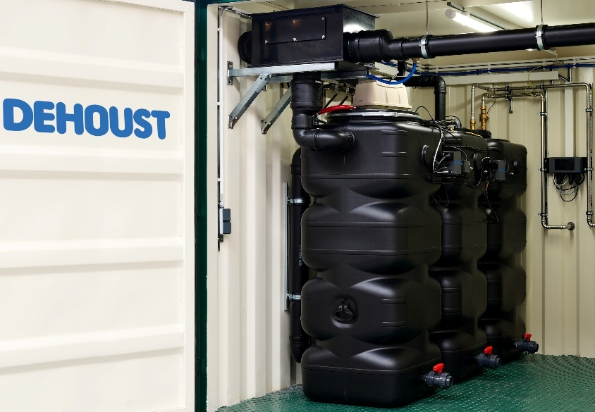
[25-05 GOtec]
Mit der Grauwasseranlage GOtec bietet Dehoust eine mobile Lösung für die Abwasseraufbereitung auf Golfplätzen an.
Foto: Dehoust, Leimen
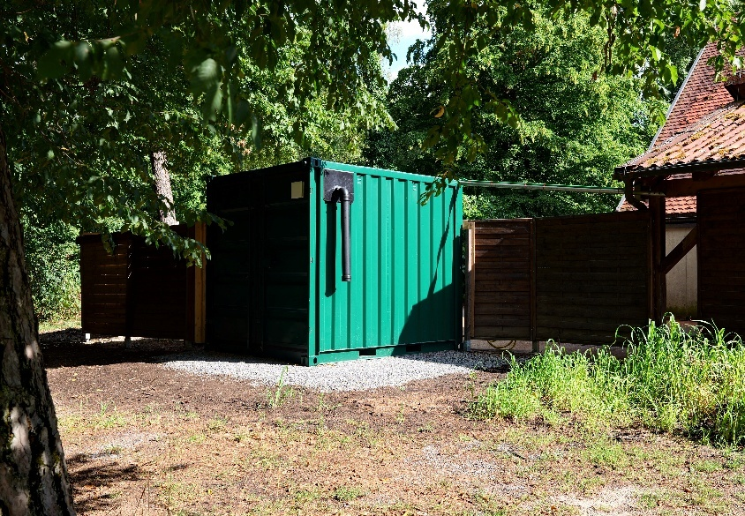
[25-05 Platzsparend]
Die Containergröße wird auf die Anlagengröße abgestimmt. So entstehen platzsparende Lösungen je nach Einsatzort.
Foto: Dehoust, Leimen

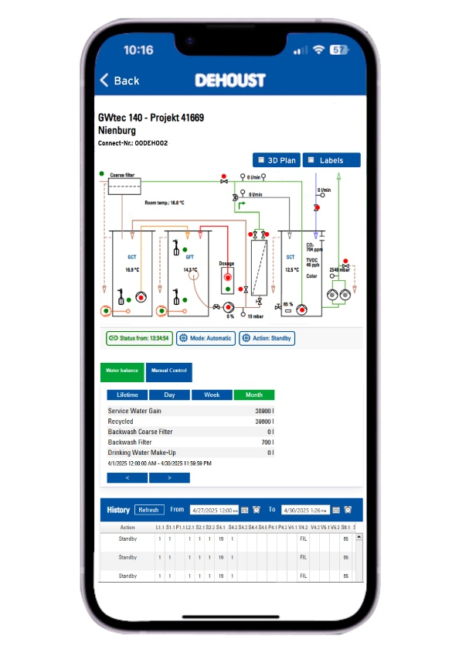
[25-05 Modular]
Auch eine Photovoltaik-Anlage sowie die Fernüberwachung per DehoustConnect-App können optional in das System integriert werden.
Foto: Dehoust, Leimen
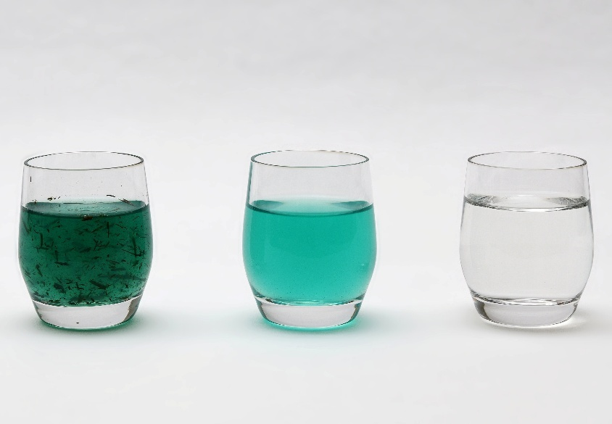
[25-05 Filtration]
Die Aufbereitung des Abwassers erfolgt in mehreren Schritten. Das Resultat ist sauberes und hygienisch unbedenkliches Betriebswasser.
Foto: Dehoust, Leimen

[25-05 Golfplatz]
Abwasser aus der Reinigung von Equipment auf Golfplätzen kann zukünftig mit der GOtec von Dehoust aufbereitet werden.
Foto: Dehoust, Leimen

Rückfragen beantwortet gern:

Dehoust GmbH
Andreas Bichler
Tel. +49 (0) 6224 9702 16
eMail: andreas.bichler@dehoust.de
www.dehoust.com
Kommunikation2B
Ally Blockus
Tel. +49 (0) 231 330 49 323
eMail: a.blockus@kommunikation2b.de
www.kommunikation2b.de

